Bølger – Arbejdsark 8 – Lyd og lys og afstande samt Dopplereffekt

Opgave 1 – Torden og lyn
Under et tordenvejr høres et tordenbrag 12 sekunder efter, at lynet ses.
Bestem afstanden til lynet.

Opgave 2 – Stjerner

- Vi ser lyset fra en stjerne men vi kan ingen lyd høre i rummet. Forklar hvorfor.

- En stjerne er placeret $37,84⋅{10}^{15}$ m væk. Hvor lang tid tager det for lyset at nå ned til vores solsystem. Brug formlen $t=\frac{d}{v}$. Angiv tiden i sekunder og omregn herefter til år.

Opgave 3
- Se filmen https://www.youtube.com/watch?v=h4OnBYrbCjY
- Hvordan opfatter modtageren lyden i forhold til kilden, når kilden bevæger sig imod modtageren?

- Hvordan opfatter modtageren lyden i forhold til kilden, når bevæger sig væk fra modtageren?

- I filmen forklarer speakeren det med, at frekvensen bliver højere, når lydkilden kommer imod modtageren, og frekvensen bliver lavere, når lydkilden bevæger sig væk fra modtageren.
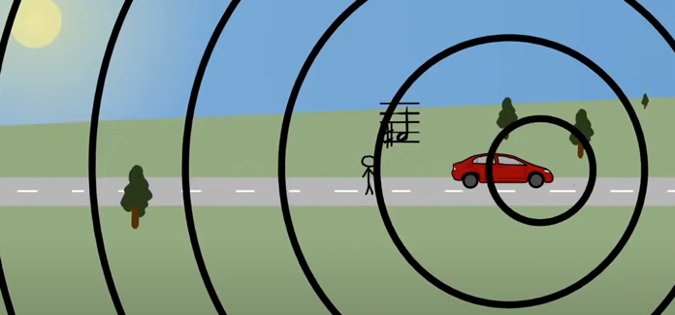
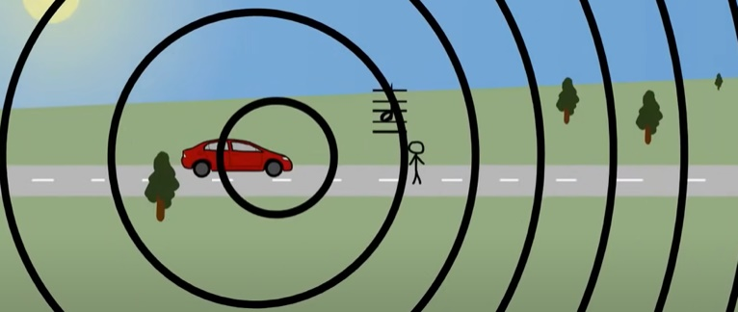
Hvad sker der med bølgelængden af lyden i de to situationer?

- Hvordan afhænger doppler-effekten af farten af kilden? (Hvad sker der hvis farten bliver større?)

- Hvilken betydning har Doppler-effekten for lys?

